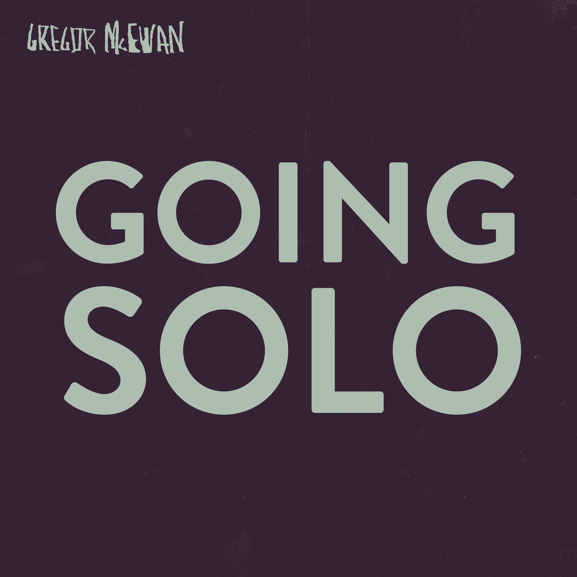  
  
GREGOR McEWAN - GOING SOLO (VÖ: 01.09.2023)  
(<< Rewind Retrack Recordings / recordJet)  
  
Ein Pressetext von Linus Volkmann

**Er ist einer der besten Songwriter des Landes. Gregor McEwan kann dich gleichzeitig zum Mitwippen und zum Heulen bringen. Mit** "**Going Solo**" **veröffentlicht er nun sein Schlüsselwerk, sein „weißes Album“. Facettenreich, nuanciert und nie ohne diese zarten Melodien, von denen man ahnt, die wird man jetzt nicht mehr los. Warum auch?!**

**Die Basics zuerst: Gregor McEwan parkt seine Gitarren, Effektgeräte und womit er sonst alles noch seinen kratzig verletzlichen Sound aufstellt nicht mehr in Berlin. Er hat den überdrehten Mauerstadt-Moloch gegen etwas Idyllischeres getauscht. Ostfriesland, oder so, munkelt man.** "**Going Solo**" **ist sein fünftes Album und damit bringt er sein Schaffen genauso auf den Punkt als auch auf ein neues Level. Eine Platte, die nachhallt, eine Platte, die vor allem auch zeigt, dass McEwan nicht nur sein Songwriting weiter justiert hat, sondern vor allem auch das Geschichtenerzählen.**

**In dem Stück** "**(To You) CEO, Bitch**" **beispielsweise nagelt unser Mann mit dem verjuxten Schauspielernamen in nur wenigen Silben einfach mal den kompletten Zeitgeist: So geht es im Großen um die traurige Streaming-Realität für Künstler*innen, die keine Nuancen oder kreative Umwege zulassen will - und im Konkreten natürlich um den Spotify-Gründer, der sein Invest mittlerweile schamlos offen in Waffen macht. Das alles macht dieses Stück schon nach wenigen Sekunden fühlbar - und formuliert es danach ästhetisch wie textlich genussvoll aus. Bitte weckt mich, wenn ein Gitarrensong jemals pointierter und mitreißender sein sollte als dieser hier! Es folgt die** "**Anthem For The Year 2020**"**, angelehnt an einen Titel der australischen Band Silverchair, wer sich an die noch erinnert, bekommt ein Bienchenaufkleber ins Tagebuch. Der Song stellt auf jeden Fall eine Lockdown-Hymne dar, die es schafft, all die Ambivalenz des ersten Corona-Jahres in Akkorde und Zeilen zu packen. Es geht um die Auszeit vom ewigen Hustle und die gleichzeitige Bedrohung der eigenen Existenz. McEwan gelingt es auch hier, zu verdichten ohne Zwischentöne platt zu machen. Im Gegenteil, sie werden einfach mitgesungen.**

**Das Stück "My Little Girl" wirkt unglaublich warm. Aufregender Stahlsaiten-Naturalismus, den aktuell zum Beispiel FINNEAS gepusht hat, der die Platten seiner kleinen Schwester Billie Eilish in ähnlicher Anmutung produziert. "My Little Girl" erinnert textlich an einen der nachdrücklichsten Gregor McEwan Gassenhauer "On Her Radar", mit seiner einzigartigen Stimme romantisiert er hier nun das Prekariat. Es mag vielleicht kein gesellschaftskritisches Pamphlet sein, aber der Autor erzählt vor diesem Hintergrund eine große Lovestory, „no certainties, no stable income, too small to succeed, too big to be gone“. All die Insignien eines erfolgreichen, erwachsenen Lebens scheinen zu fehlen, FDP muss heulen, aber dafür brennen die Emotionen hell. Das hier ist eine unvergessliche Sehnsuchtsmelodie, das ist Minne-Gesang 3000!**

**Die jüngste Auskopplung aus** "**Going Solo**" **ist** "**Halo: Reach**"**. Ein weiterer Love Song, der in einem Atemzug auf Egoshooter wie Quake und die 80s-Kultfigur Pat Benatar verweisen kann. Das muss man allerdings nicht raushören können, denn ein guter Song benötigt kein Lösungsbuch, im besten Fall ist er wie dieser hier selbst die Lösung. Also besser man lässt die Musik einfach machen…**

McEwans mittlerweile fünftes Album **schließt mit** "**The End.**"**, ein zarter aber unerschrockener Song, der all die Clowns der Jetztzeit outcalled. Das Stück handelt von Kirchen-Dudes, Klimaleugnern, Lobbyisten, Schwurblern und mehr. Hochemotional und lässig umgesetzt von einem der letzten großen Singer/Songwriter vor der Apokalypse und ausgestattet mit der Zeile „I'm on a mission cause no algorithm can write me a sad sad sad song“. Okay, Feuerzeug raus, macht den Kuli schon mal heiß, dieses Album ist errichtet auf Quotes, die man sich streng genommen alle auf den Unterarm tätowieren sollte. Am besten gleich die Geburtsdaten der eigenen Brut („Sunkist-Chantal *2015“, „Malte-Kohlrabi *2020“, oder so) übermalen. Sieht sofort besser aus… Dankt nicht mir, dankt Gregor McEwan!**

"**Going Solo**" **ist eine Sammlung glitzernder Pop-Preziosen, das hier ist die Gregor-McEwan-Masterclass! Musik für all die Untiefen da draußen und drinnen: Eintauchen, Weinen, Wippen, Versinken. Viel Spaß dabei!**

Tracklisting  
(TO YOU) CEO, BITCH!  
ANTHEM FOR THE YEAR 2020  
TALKING…  
UPSIDE DOWN  
60 BPM  
1234567  
HALO: REACH  
BEING AND BECOMING  
MY LITTLE GIRL  
WINDOWS DOWN, VOLUME UP  
THE END.

ALL SONGS WRITTEN & COMPOSED BY GREGOR McEWAN

(FREIBANK MUSIC PUBLISHING)

PRODUCED & MIXED BY GREGOR McEWAN & THIES NEU

RECORDED & MASTERED BY THIES NEU AT TONBRAUEREI, BERLIN  
  
SUPPORTED BY NEUSTART KULTUR, GVL & DIE BEAUFTRAGTE DER BUNDESREGIERUNG FÜR KULTUR UND MEDIEN

ARTWORK DESIGN BY GREGOR McEWAN

LOGO DESIGN BY OLGAUWAGA